版本：V1.0


<软件工程系列课程教学辅助网站>

项目可行性分析

委托单位:杨枨老师及侯宏仑老师
承办单位: PRD-2018-G10小组

项目经理：李俊
项目成员： 叶忠杰、黄浩峰、夏昌灏、吴荣欣

目录
1引言 4
1.1项目目的 4
1.2背景 4
1.2.1 项目名称、开发成员及实现方式 4
1.2.2项目的用户 4
1.2.3 项目建设背景 4
1.3参考资料 4
2可行性研究的前提 5
2.1要求 5
2.2目标 5
2.3条件和限制 5
2.3.1条件： 5
2.3.2限制 6
2.4进行可行性研究的方法 6
2.5评价尺度 6
3.技术可行性 7
3.1解决目标 7
3.2系统方案 7
3.3主要模板 7
3.4现有技术情况 7
3.5技术积累 8
3.6关键技术分析 8
3.7可复用技术分析 8
3.8技术生命周期分析 8
3.9知识产权分析 8
3.10结论 8
4.所建议的系统 9
4.1 参考的系统 9
4.2处理流程和数据流图 9
4.4改进之处 15
4.5影响 15
4.5.1对设备的影响 15
4.5.2对软件的影响 15
4.6局限性 15
5 经济可行性 16
5.1支出 16
5.1.1基本建设投资 16
5.1.2其他支出 16
5.1.3代码行估计 16
5.2收益 16
6 操作可行性 16
7社会因素方面的可行性 17
7.1法律方面的可行性 17
7.2使用方面的可行性 17
8结论 17

1引言

1.1项目目的
制作一个网站作为课堂教学之外的一个辅助手段，为软件工程课程的师生提供了一个交流的窗口，同时也是授课老师发布信息的平台，以及教学资源的有效载体，具有信息发布实时，疑惑解答专业，课程介绍全面，教学资源丰富的特点。

1.2背景

1.2.1 项目名称、开发成员及实现方式
项目名称 | 软件工程系列课程教学辅助网站
小组 | PRD2018-G10
开 发 者 | 李俊 黄浩峰 叶忠杰 吴荣欣 夏昌灏

1.2.2项目的用户
软工专业学生
其他专业学生
各课程授课老师

1.2.3 项目建设背景
目标用户：
软工专业学生
其他专业学生
各课程授课老师
背景：
为了使本专业的学生在课余时间能够有效地对课程进行复习、预习，方便授课老师完成课程目标，以及加强其他专业学生对本专业的兴趣，综合这三种类型用户的需求，我们决定制作一个软件工程相关课程的教学、学习、交流的平台。

1.3参考资料
书名 | 作者 | 出版社 | ISBN
《软件工程导论，第六版》 | 张海藩、牟永敏 | 清华大学出版社 | 978-7-302-33098-1
《软件工程实践者的研究方法》 | 罗杰S.普莱斯曼著 | 机械工业出版社 | 978-7-111-10437-7
《IT项目管理》 | Kathy Achwalbe | 机械工业出版社 | 978-7-111-58233-5
《软件需求》 | Karl Wiegers&Joy Beatty | 清华大学出版社 | 978-7-302-42682-0

2可行性研究的前提

2.1要求
基本要求：
- 功能：注册、登陆、注销、课程选择、课程管理、上传和观看教学视频、课程测验等。
- 性能：登陆快速、课程搜索快速、课程教学资源加载迅速等。
- 安全与保密要求：对用户的个人信息及通讯内容进行加密，以防隐私泄露
- 软件相关的其他系统：MySQL数据库

2.2目标
建议系统的主要目标：
- 方便用户对数据的查询、修改
- 增强学生用户对课程的兴趣
- 用户使用教学辅助的频率上升
- 美化用户交互界面
- 节省人力与设备费用
- 使教学管理人性化、系统化。

2.3条件和限制

2.3.1条件：
·运行环境：兼容当前主流操作系统 Windows XP/7/8/10。
·开发软件：
MySQL，Eclipse Java Oxygen、rational rose、office tools、photoshop, project等软件。

2.3.2限制
· 开发人员处于边学习边开发的过程，经验不足与学习时间安排都可能对开发进程会有阻碍；
·设想的软件与能力水平经验差值太大，由于瀑布模型每个阶段输出为抽象的文档，最终可能会有出入。

2.4进行可行性研究的方法
1.与杨枨、侯宏仑老师进行沟通。
2.对现有的教学辅助平台（例如Blackboard平台）进行研究分析。
3.将分析出来的结果对比所建议的系统。

2.5评价尺度
首先功能的完整性，功能完整是评价系统优劣的重要指标，该有的功能必须要有；其次功能要简洁而易用；最后软件还要有一定的前瞻性，能够随着用户需求的发展业务的扩大而能有效的升级，使应用能长期存活。
应用首先要满足学生对网站的需求，并且方便授课老师对其专业课程辅助手段，本作业是软件需求设计，无需对软件进行实现。本软件适用于大学生以及授课老师，并且不局限于软件工程专业的学生，因此课程的介绍应该通俗易懂。

3.技术可行性

3.1解决目标
用于解决高校课程开设中关于教学公告\学习资料分享\作业布置\考试测试\的师生间管理和沟通问题.

3.2系统方案
JAVA+HTML+JS+Ajax+HTTP+Mysql

采用MVC三层架构开发模式(模型Model 视图View 控制Control)

这样层级结构较强,代码容易阅读,便于后期的维护和功能扩展.

本次设计采用 实体层\服务层\表现层的设计.

实体层将数据库里的表都处理成类，在数据库操作时,实例化对象,完成数据库操作

数据库操作采用的hibernate，将对象与对象关系映射到关系数据库中的表格与表格之间的关系
服务层用于业务处理，使表现层的内容更简单。

表现层用于页面交互\数据处理回传。

3.3主要模板
BlackBorad Learn

3.4现有技术情况

人员:五名大三学生,均为软件工程专业学生

设备:笔记本*5,2核4G服务器*1

3.5技术积累

团队具有一定的Java能力,并具有很强的学习能力

3.6关键技术分析
(待补充)
关键技术1
技术难点
性能指标分析
可靠性分析
安全性分析

3.7可复用技术分析
应易于学习
易于使用(即使没用用户指南)
易于阅读核维护使用它的代码
适应 短学期\毕业设计 等非常规课程

3.8技术生命周期分析
处于技术成熟阶段,有大量的成熟技术模板可供参考,技术壁垒基本消失

3.9知识产权分析
网站本身,软件著作权保护
网站采用的图像\头像\图标等素材应采用IconFont等开源矢量图标库

3.10结论
从技术角度来看,本项目可行

4.所建议的系统

4.1 参考的系统
参考系统: BB平台

特点: Blackboard教学平台为教师、学生提供了强大的施教和学习的网上虚拟环境，成为师生沟通的桥梁。Blackboard教学平台的开放式环境及对行业标准的适应性与协同性，为各类教育机构的拓展实施构筑了基础，帮助教育机构实现互联互动的教学环境。

4.2处理流程和数据流图

1.数据流图：
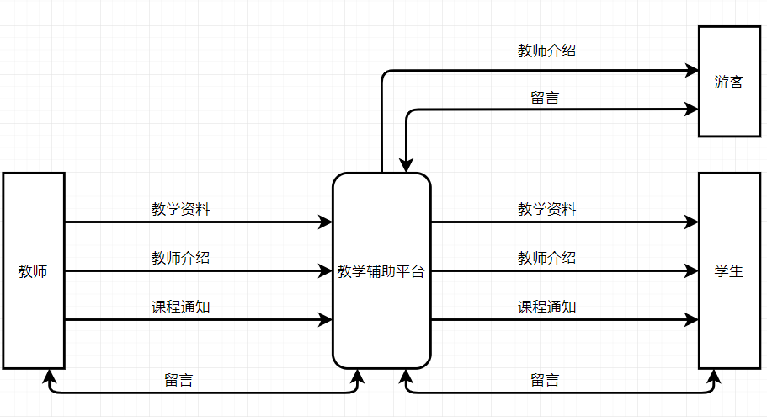

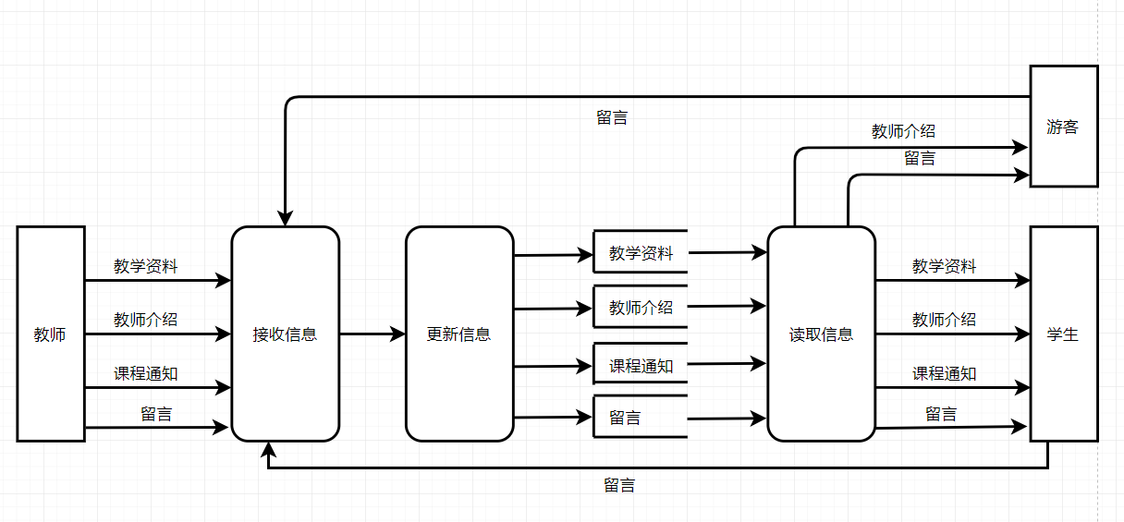

2.数据字典

数据项目： | 教师
描述： | 包括教师的主要信息
别名： | 无
定义： | 工号 + 教师名 + 职位 + 办公地点 + 电话

数据流名： | 工号
描述： | 唯一标识教师的编号
别名： | 无
类型： | 字符串
长度： | 8位字符
其他说明： | 不允许重复

数据流名： | 教师名
别名： | 无
类型： | 字符串
长度： | 20位字符

数据流名： | 职位
别名： | 无
类型： | 字符串
长度： | 20位字符

数据流名： | 办公地点
别名： | 无
类型： | 字符串
长度： | 40位字符

数据流名： | 电话
别名： | 无
类型： | 字符串
长度： | 20位字符

数据流名： | 教师介绍
别名： | 无
类型： | 字符串
长度： | 200位字符

数据项目： | 学生
描述： | 包括学生的主要信息
别名： | 无
定义： | 学号 + 姓名 + 性别 + 出生日期 + 入学年月 + 行政班
数据量： | 20000左右
峰值： | 随时，常在新生入学时期出现
其他说明： | 在系统功能扩充时可能增加定义项

数据流名： | 学号
描述： | 唯一标识学生的编号
别名： | 无
类型： | 字符串
长度： | 8位字符
其他说明： | 不允许重复

数据流名： | 姓名
别名： | 无
类型： | 字符串
长度： | 20位字符

数据流名： | 性别
别名： | 无
类型： | 字符串
长度： | 2位字符
其他说明： | 男或者女

数据流名： | 出生日期
别名： | 无
类型： | Date类
长度：
其他说明： | 格式为yyyy-mm-dd

数据流名： | 入学年月
别名： | 无
类型： | Date类
长度：
其他说明： | 格式为yyyy-mm

数据流名： | 行政班
别名： | 无
类型： | 字符串
长度： | 20位字符
其他说明：

数据项名： | 课程
描述： | 包括课程的主要信息
别名： | 无
定义： | 课程名 + 课程代号 + 课程班级
数据量： | 400左右
其他说明： | 在系统功能扩充时可能增加定义项

数据流名： | 课程名
别名： | 无
类型： | 字符串
长度： | 20位字符
其他说明： | 可重复

数据流名： | 课程号
描述： | 唯一标识课程的编号
别名： | 无
类型： | 字符串
长度： | 20位字符
其他说明： | 不可重复

数据流名： | 课程班级
别名： | 无
类型： | 字符串
长度： | 12位字符
其他说明： | 无

数据流名： | 留言
别名： | 无
类型： | 字符串
长度： | 200位字符
其他说明： | 可重复

数据流名： | 课程通知
描述： | 教师对于教学上的通知
别名： | 无
类型： | 字符串
长度： | 200位字符
其他说明： | 可重复

4.4改进之处
安全保障及稳定性保障

4.5影响

4.5.1对设备的影响
需要高性能的容载能力强的服务器，以防当访问流量过大而导致用户无法完成正常的交互。

4.5.2对软件的影响
为了适应不同的开发人员使用的环境，我们小组统一使用了相同的环境配置以适应所有的软件开发过程。如：电脑统一适配Eclipse Oxygen、Android Stdio3.0，办公软件统一OFFICE2016版本，项目管理版本控制工具统一使用GIT进行管理。

4.6局限性
操作可能较为复杂，对没有操作经验的同学不太友好
移动端还未开发，从目前学生的学习习惯来看，基于移动终端的学习要更加吸引学生

5 经济可行性

5.1支出

5.1.1基本建设投资
按照每人每周工作12小时，以2018年杭州市最低时薪为标准，人工成本共计为7980元。

5.1.2其他支出
服务器学生优惠租用价格 20元/月，暂先租用6个月，共计120元。
除了服务器的费用其他方面支出为0。

5.1.3代码行估计
根据现有的类似项目的代码行量，我们估计一个主要的前端界面需要3k行代码，而后端的数据库的存储、调用代码量应该在1.5k-3k左右，通过累计各个相应功能模块以及页面累计，总的代码行应当在20k-25k左右。

5.2收益
因为该项目是课程作业，故此预计的项目收益值为0，不需考虑。

6 操作可行性
网站界面简洁明了，美观大方，用户可以通过网站标识引导一步一步进行注册登录等操作。

1.用户（学生与教师及游客）可以自主完成注册、登陆、注销
2.所有用户可以自行阅览网站上的资料，并且下载文档资料
3.学生与教师之间可以方便的通过账号来添加、删除好友，进行沟通交流
4.教师可以通过消息发布栏发布通知

7社会因素方面的可行性

7.1法律方面的可行性
本项目作为课程作业，仅作研究用途，不投入商用，无主观收集用户数据及隐私之意，遵循现有法律法规。

7.2使用方面的可行性
教师能够更好，更容易地得到学生的反馈，调整自己的进度或方法
教师可以方便地点评学生作业
有助于提高教师知名度和影响力，方便同学了解教师
学生的获得资料更加容易，更加丰富
学生能够有针对性地进行补课，如果有缺课的话
学生可以方便地向老师提出疑问 并且可以迅速的得到解答
游客可以有机会了解这门课的情况，教师的情况

8结论
我们G10小组经过上述从技术、经济、以及可操作性这三个大方面的分析，一致认为项目具有可行性，建议立即开展项目计划并加以实施。

